TEPELNÉ HOSPODÁRSTVO spoločnosť s ručením obmedzeným Košice
Komenského 7, 040 01 Košice
IČO: 31679692

(ďalej len vyhlasovateľ)

vyhlasuje obchodnú verejnú súťaž č. VOS/NOC/002 (ďalej len „súťaž“) podľa ustanovení
§ 281 až § 288 Obchodného zákonníka a vyzýva na podanie návrhov na uzatvorenie
zmluvy o nájme nebytových priestorov v pripravovanom objekte Národného
olympijského centra plaveckých športov v Košiciach – Protifašistických bojovníkov č. 4, MČ Košice – Staré mesto

- Vyhlasovateľ súťaže:
Obchodné meno: TEPELNÉ HOSPODÁRSTVO spoločnosť s ručením obmedzeným
štatutárny zástupca: Ing. Jaroslav Tkáč, konateľ spoločnosti
sídlo: Komenského 7, 04001 Košice
IČO: 31679692
DIČ: 2020485500
IČ DPH: SK2020485500
Email : teho@teho.sk

- Predmet nájmu:
Nebytové priestory: Masáže, celková podlahová plocha 81,55 m², (ďalej aj ako „NP“) nachádzajúce sa v priestoroch stavby „Národné olympijské centrum plaveckých športov Košice“ (v skratke „NOC“) na ulici Protifašistických bojovníkov č. 821/4, 040 01 v Košiciach, mestská časť Košice – Staré mesto (bývalá Mestská krytá plaváreň), postavenej na pozemku C KN parc. č. 2014/4 v katastrálnom území Stredné Mesto, zapísaná na LV č. 10774 (ďalej len ako „NOC“).
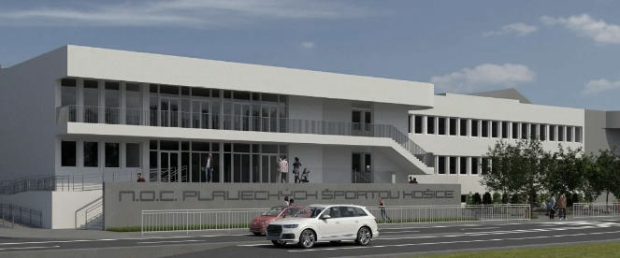

NP sú bližšie špecifikované v bode 5 týchto podmienok.

Prenajímateľ v rámci nájmu NP zabezpečuje udržiavacie služby spojené s užívaním NP a k nim prislúchajúcemu podielu na spoločných častiach a zariadeniach NOC. Nájomca má povinnosť realizovať úhrady za tieto udržiavacie služby.

Prenajímateľ v rámci nájmu NP poskytne nájomcovi možnosť parkovania na parkovisku prislúchajúcom k NOC.

NOC je vo výlučnom vlastníctve mesta Košice a nájomnou zmluvou č. 2022002028 bolo zverené vyhlasovateľovi súťaže do nájmu a prevádzky.

Predpokladaný začiatok užívania NP :

NP budú odovzdané nájomcovi do užívania za účelom zariadenia a prípravy prevádzky na základe výpožičky v termíne odo dňa nasledujúceho po dni zverejnenia zmluvy v Centrálnom registri zmlúv (nie však skôr ako 1.7.2025) do 31.08.2025 alebo do dňa právoplatnosti kolaudačného rozhodnutia vzťahujúceho sa k NOC, podľa toho ktorá skutočnosť nastane neskôr. Počas užívania NP z titulu výpožičky nájomca:
- nehradí nájomné ani úhradu za plnenia spojené s užívaním NP podľa bodu 9,
- hradí úhradu za plnenia spojené s užívaním NP podľa bodu 9,
- nie je oprávnený spustiť prevádzku masáží v NP,
- je oprávnený NP užívať výlučne za účelom zariadenia a prípravy prevádzky masáží NP.
Od 01.09.2025 alebo od nadobudnutia právoplatnosti kolaudačného rozhodnutia vzťahujúceho sa k NOC, podľa toho, ktorá skutočnosť nastane neskôr, bude nájomca užívať NP na právnom základe nájmu.
- Popis NOC:
NOC vzniká na základoch bývalej Mestskej krytej plavárne (MKP), ktorá má za sebou bohatú históriu fungovania od roku 1986. Samotný projekt rieši prestavbu MKP na NOC a prípravu na plánované prepojenie objektu MKP s areálom mestského kúpaliska "Červená hviezda".

Základným cieľom projektu NOC je obnovenie funkčného stavu a rozšírenie funkcionality MKP tak, aby objekt spĺňal náročné kritériá športoviska národného významu a požiadaviek FINA a zároveň pripraviť podmienky na dlhodobé efektívne a hospodárne prevádzkovanie.

Základom projektu je prestavba 50m plaveckého 8 dráhového bazéna na olympijský 10 dráhový bazén pričom sa zachová aj 25m rozplavbový bazén s 3 dráhami. Bazénová hala sa ešte v roku 2025 plánuje prepojiť, prepojovacím traktom na prechod suchou nohou, s vodnopólovým bazénom kúpaliska ČH. Parametre olympijského centra bude spĺňať nielen olympijský bazén ale aj celé zázemie objektu, vrátane šatní, tribúny, kancelárskych priestorov, zasadačiek a ďalších. Premenou prejde aj vstupná recepcia a foyer.

Súčasťou projektu prestavby je aj čiastočné premiestnenie priestorov wellness a fitness, ktoré sú na NOC situované v 1. PP kde sa vytvoril moderný komplex s vlastnou recepciou, zázemím a hlavne s priamym prístupom z bazénovej haly. Realizované riešenie umožňuje prevádzku týchto priestorov variabilne a zároveň umožňuje realizovať vstupy tak samostatne ako aj kombinovane s plaveckými vstupmi. Súčasťou komplexu sú aj priestory vyčlenené na masáže a fyzioterapiu so samostatným vstupom a zázemím.

Súčasťou areálu je aj závorové parkovisko, kde budú zabezpečené vyhradené parkovacie miesta pre prevádzkovateľov funkčných prevádzok v objekte NOC. Parkovanie návštevníkov NOC je možné na priľahlých verejných/súkromných parkoviskách McDonalds, VSD, Aupark, Staničné námestie alebo na parkovisku za Beach klubom. Aktuálne je v príprave projekt výstavby priľahlého parkoviska s celkovým počtom parkovacích miest vyše 100.

- Účel nájmu:
- prevádzka masáží a fyzioterapie

- Bližšia špecifikácia a zobrazenie predmetu nájmu
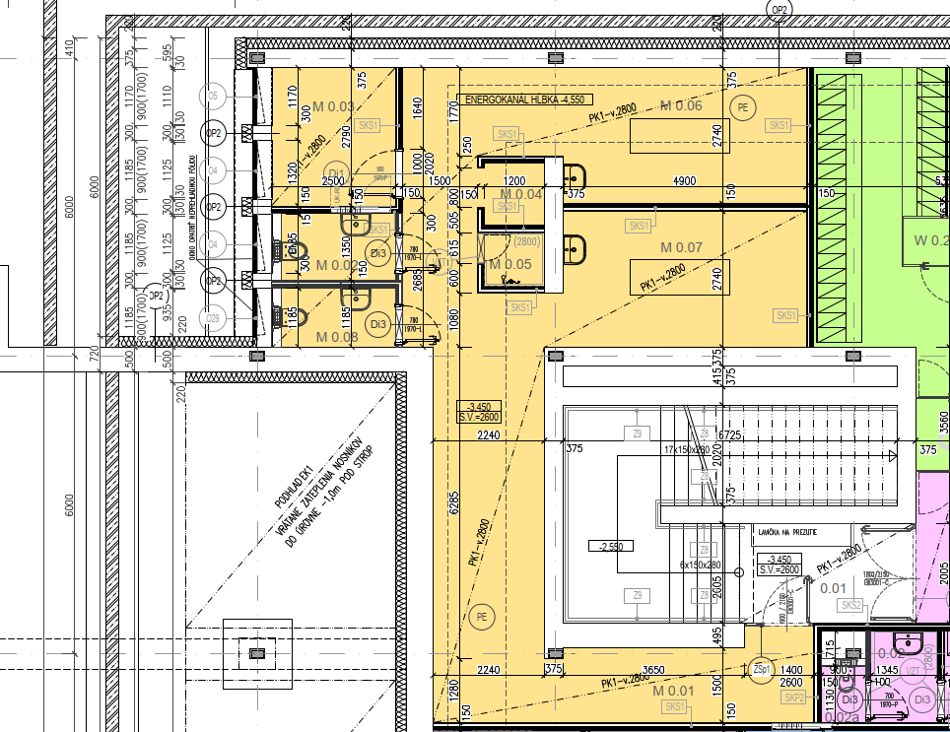

Celková úžitková plocha: 81,55 m²

M 0.01 | CHODBA | 39,08
M 0.02 | WC PERSONÁL | 3,11
M 0.03 | SOLÁRIUM | 6,97
M 0.04 | INFRA SAUNA | 1,51
M 0.05 | SPRCHA | 1,28
M 0.06 | MASÁŽ | 13,44
M 0.07 | MASÁŽ | 13,44
M 0.08 | WC | 2,72
 |  | 81,55

Stav interiéru :
liata podlaha, keramické obklady a dlažby v hygienických priestoroch, interiérové omietky, stropy, základné vybavenie sanitárnych prvkov v štandarde, WC, umývadlá, sprchy, zrkadlá, dávkovače na mydlo a papier. Súčasťou interiéru sú aj základné silnoprúdové rozvody elektroinštalácie, zásuviek a vývodov pre jednotlivé prvky prevádzky, umiestnenie svietidiel.
Vykurovanie daných priestorov je prostredníctvom podlahového vykurovania a samostatnými rozdeľovačmi UK.
Vzduchotechnika a vetranie daných priestorov je zabezpečené samostatnými rozvodmi napojenými na hlavný systém vzduchotechniky objektu.
Priestor je napojený aj na štruktúrovanú kabeláž prostredníctvom LAN siete objektu
a rovnako je daný priestor napojený na elektrickú požiarnu signalizáciu (EPS) a kamerový systém.

Súčasťou stavebnej pripravenosti nie je dodávka zariadenia – masérske stoly, solárium, infra sauna, a ďalšieho zariadenia.

Priestor má nasledovné zariadenie interiéru : skrinka 4ks, vešiaková stena 3ks, lavica

- Špecifické požiadavky na podnájomcu :
Požadované služby (minimálny rozsah) : masáže

- Predpokladaná prevádzková doba NOC a prevádzková doba prevádzky masáží :
Predpokladaná prevádzková doba NOC je pondelok až piatok : 6:00-22:00, sobota a nedeľa : 8:00-21:00 (môže byť upravená).

Požiadavky na minimálnu prevádzkovú dobu prevádzky masáží : min. 50% z prevádzkovej doby NOC počas pracovných dní, min. 30% z prevádzkovej doby NOC počas víkendov a sviatkov.
Pre vylúčenie pochybností, ak počas sviatkov bude NOC zatvorené, nie je možné prevádzkovať NP, ak sa prenajímateľ a nájomca nedohodnú inak.

Prevádzková doba prevádzky masáží nesmie presiahnuť prevádzkovú dobu celého objektu NOC stanovenú vyhlasovateľom.

- Doba nájmu:
Doba trvania nájmu je 5 rokov.
Nájomca je oprávnený uplatniť si právo na predĺženie nájmu o ďalších 5 rokov, a to za splnenia nasledovných podmienok:
- právo na predĺženie si nájomca písomne uplatní u prenajímateľa najneskôr 6 mesiacov pred uplynutím doby nájmu,
- nájomca bude pokračovať v podnikateľskom zámere uvedenom pri uzatváraní zmluvy,
- nájomca bude mať k času uplatnenia práva na predĺženie nájmu vysporiadané všetky záväzky voči prenajímateľovi a voči Mestu Košice a ich dcérskym spoločnostiam a príspevkovým a rozpočtovým organizáciám,
- na majetok nájomcu k času uplatnenia práva na predĺženie nájmu nebude vyhlásený konkurz, nebude proti nemu začaté konkurzné konanie alebo reštrukturalizácia, nebude proti nemu pre nedostatok majetku zamietnutý návrh na vyhlásenie konkurzu,
- k času uplatnenia práva na predĺženie nájmu nebudú pochybnosti o kredibilite nájomcu,
- počas prevádzky v NP nebol k času uplatnenia práva na predĺženie nájmu pokutovaný resp. inak sankcionovaný za porušenie zákonných ustanovení zo strany orgánov verejnej správy,
- k času uplatnenia práva na predĺženie nájmu nebol zo strany prenajímateľa opakovane upozornený na porušovanie zmluvných povinností,
- k času uplatnenia práva na predĺženie nájmu poskytoval počas doby trvania nájmu služby v štandardnej kvalite.

- Nájomné:
Nájomné je určené podľa ponuky navrhovateľa, minimálne 4,80€ + DPH/m²/mesačne (s právom vyhlasovateľa na indexáciu nájomného o 80% z percentuálneho rastu inflácie k 31.12. za predchádzajúci kalendárny rok, prvý krát s možnou indexáciou k 01.01.2027). Ak prenajímateľ využije v kalendárnom roku právo indexácie podľa predchádzajúcej vety až po tom, ako nájomca už v príslušnom kalendárnom roku zaplatil nájomné a úhradu za plnenia spojené s užívaním NP vo výške určenej pre predošlý kalendárny rok, prenajímateľ je oprávnený rozdiel výšky nájomného požadovať doplatiť spätne.

Okrem nájomného bude nájomca priestoru uhrádzať udržiavacie služby spojené s užívaním NP a k nemu prislúchajúcemu podielu na spoločných priestoroch 1.PP a 1. NP (1,50€ +DPH/m² prenajatej plochy/ mesačne) + inflačná doložka

V cene nájmu nie sú zahrnuté spotrebované energie. Tieto budú osobitne fakturované na základe samostatných meračov a spotreby nájomcu (teplo, elektrická energia a voda).

Energie bude nájomca hradiť preddavkovo vo výške určenej vyhlasovateľom, pričom k 30.04. nasledujúceho kalendárneho roka vykoná prenajímateľ ročné zúčtovanie týchto energií. Prípadný preplatok vyplývajúci z ročného zúčtovania energií je prenajímateľ povinný vrátiť nájomcovi na ním určený účet do 30 dní odo dňa vykonania ročného zúčtovania a prípadný nedoplatok je nájomca povinný uhradiť prenajímateľovi najneskôr v lehote splatnosti obsiahnutej vo faktúre vystavenej prenajímateľom. Po uplynutí prvého vyúčtovacieho obdobia bude výška preddavkov upravená v závislosti od skutočnej spotreby nájomcu.

Zábezpeka: 1 mesačné nájomné splatné vopred pri podpise zmluvy o nájme. Prenajímateľ sa zaväzuje vrátiť nájomcovi zábezpeku do 60 dní odo dňa ukončenia nájmu, nie však skôr, ako bude zo strany prenajímateľa vykonané ročné zúčtovanie úhrad za plnenia spojených s užívaním NP.

- Ďalšie povinnosti nájomcu :
Detailnejšiu úpravu práv a povinností nájomcu, zodpovednosti za škodu a zmluvných sankcií obsahuje príloha č. 6. Úprava zmluvných povinností uvedená v prílohe č. 6 bude súčasťou zmluvy o nájme, na ktorej vyhlasovateľ trvá.

- Podmienky súťaže:
Navrhovateľ: podnikateľ podľa § 2 ods. 2 z. č. 513/1991 Zb. Obchodný zákonník v platnom znení, ktorý je v rámci predmetu podnikania oprávnený poskytovať služby masáží.

Návrh musí obsahovať tieto náležitosti:
- obchodné meno navrhovateľa, sídlo, právnu formu, IČO, DIČ, IČ DPH (podmienka platiteľ DPH), meno osoby (osôb) oprávnenej (oprávnených) konať v mene navrhovateľa, telefonický a emailový kontakt,
- výpis z príslušného registra,
- číselné a slovné vyjadrenie navrhovaného nájomného, ktoré nesmie byť nižšie ako je minimálne nájomné stanovené týmito podmienkami,
- podnikateľský zámer (popis využitia NP počas nájmu v rozsahu max. 2 strany A4),
- záväzná špecifikácia návrhu zariadenia priestorov masáží a fyzioterapie zo strany nájomcu,
- čestné vyhlásenie navrhovateľa, že má/nemá skúsenosti s prevádzkovaním prevádzky s rovnakým zameraním, aj s uvedením obdobia prevádzkovania tejto prevádzky (s rovnakým IČO) a webovej adresy prevádzky,
- čestné vyhlásenie navrhovateľa, že má vysporiadané všetky záväzky voči vyhlasovateľovi súťaže a voči Mestu Košice a ich dcérskym spoločnostiam a príspevkovým a rozpočtovým organizáciám,
- čestné vyhlásenie navrhovateľa, že nebol na jeho majetok vyhlásený konkurz, nebolo proti nemu začaté konkurzné konanie alebo reštrukturalizácia, nebol proti nemu pre nedostatok majetku zamietnutý návrh na vyhlásenie konkurzu
- čestné vyhlásenie navrhovateľa, že nie je voči nemu vedené exekučné konanie a takisto neexistuje rozhodnutie súdu resp. iný dokument, ktorý spĺňa definíciu exekučného titulu podľa § 45 z. č. 233/1995 Z. z. o súdnych exekútoroch a exekučnej činnosti (Exekučný poriadok) a o zmene a doplnení ďalších zákonov v platnom znení; týmto čestným vyhlásením vylučuje navrhovateľ pochybnosti o jeho kredibilite.

Súťažné návrhy musia byť písomné a vyhotovené v slovenskom jazyku. Ak sú doklady, ktoré sú priložené k súťažnému návrhu v inom ako v slovenskom alebo českom jazyku, musia byť úradne preložené do slovenského jazyka.

Predložený súťažný návrh je možné meniť a dopĺňať po uplynutí termínu stanoveného podmienkami súťaže na predkladanie návrhov len na základe výzvy vyhlasovateľa a v ním stanovenej lehote a každá zmena alebo doplnenie návrhu pred termínom, musí byť písomne doručená spôsobom určeným na predkladanie návrhov.

Návrhy, ktorých obsah nebude zodpovedať podmienkam súťaže, alebo budú doručené po termíne stanovenom podmienkami súťaže, nebudú do súťaže zaradené.

Predložené návrhy nemôžu obsahovať alternatívne návrhy.

Súťažné návrhy budú akceptované iba v prípade, ak bude zo strany navrhovateľa predložený súťažný návrh na celú výmeru NP.

Navrhovateľ musí mať oprávnenie na činnosť, ktorú bude v nebytových priestoroch vykonávať.

Návrh po termíne určenom na jeho predloženie nemožno odvolať, navrhovateľ je viazaný návrhom až do 30 dní po vyhlásení výsledku súťaže.

S budúcim nájomcom bude po vyhodnotení súťaže uzatvorená zmluva o nájme k NP. Prenajímateľ zašle nájomcovi návrh zmluvy o nájme do 7 dní odo dňa vyhodnotenia jeho ponuky ako víťaznej. V prípade, že do 14 kalendárnych dní od vyzvania na uzatvorenie zmluvy víťaz súťaže neuzatvorí s prenajímateľom zmluvu o nájme, stráca nárok na jej uzatvorenie. Vyhlasovateľ je oprávnený uzatvoriť zmluvu o nájme NP s navrhovateľom, ktorý sa umiestnil v poradí ako nasledujúci.

Náklady spojené s účasťou v súťaži vyhlasovateľ navrhovateľom nehradí.
Pri uzatváraní nájomnej zmluvy sa bude vyhlasovateľ riadiť podmienkami súťaže a ustanoveniami zákona č. 116/1990 Zb. o nájme a podnájme nebytových priestorov v platnom znení a ďalšími platnými právnymi predpismi SR.

Súťaž je platná, ak sa na nej zúčastní najmenej jeden navrhovateľ, ktorý splnil podmienky súťaže.

- Termín a miesto predkladania návrhov:
Písomné súťažné návrhy spolu s dokladmi, ktoré budú súčasťou návrhu je potrebné doručiť v
zalepenej obálke, na ktorej bude uvedené:
- presná a úplná adresa odosielateľa – navrhovateľa,
- heslo „VOS – nájom nebytových priestorov NOC Košice – Masáže . “
- označenie „Neotvárať“
- adresa príjemcu: TEPELNÉ HOSPODÁRSTVO spoločnosť s ručením obmedzeným Košice, Komenského 7, 04001 Košice

Na predloženie súťažných návrhov v 1. kole sa stanovuje termín do 07.05.2025 do 13:00hod. U návrhov
zaslaných poštou, resp. obdobnou prepravou sa požaduje dátum ich doručenia v rovnakom
termíne.

Na predloženie súťažných návrhov v 2. kole, ak sa ho vyhlasovateľ rozhodne uskutočniť, sa stanovuje termín do 23.05.2025 do 13:00 hod. V prípade návrhov zaslaných poštou, resp. obdobnou prepravou sa požaduje dátum ich doručenia v rovnakom termíne.

- Vyhodnotenie návrhov:
Miesto určené pre podávanie súťažných návrhov označí došlé návrhy podacím číslom, dátumom a hodinou doručenia a zabezpečí, aby zostali zalepené do doby otvárania návrhov.

Na otváranie a vyhodnotenie súťažných návrhov bude konateľom vyhlasovateľa vymenovaná najmenej trojčlenná komisia, ktorá spomedzi seba zvolí predsedu komisie. Účasť navrhovateľov a verejnosti pri otváraní, čítaní a vyhodnotení súťažných návrhov je vylúčená.

Pred otvorením prvého súťažného návrhu oznámi predseda komisie počet došlých návrhov a skontroluje neporušenosť obálok. Návrhy doručené po uplynutí lehoty na predkladanie súťažných návrhov sa otvárať nebudú. Návrh, v ktorom nebude splnená niektorá z podmienok súťaže, nebude do súťaže zaradený.

O otváraní obálok a vyhodnotení súťaže sa spíše protokol, do ktorého sa uvedú mená a sídla navrhovateľov, či návrhy obsahujú všetky požadované náležitosti, ponúkané ceny, spôsob hodnotenia a výsledok hodnotenia. Členovia komisie vyhlásia poradie návrhov a podpíšu protokol.

Zo súťaže sa vylučujú:
- súťažné návrhy, ktoré neobsahujú všetky požadované údaje uvedené v podmienkach
súťaže,
- súťažné návrhy navrhovateľov, na majetok ktorých bol vyhlásený konkurz,
začaté konkurzné konanie alebo reštrukturalizácia, bol proti navrhovateľovi pre nedostatok majetku zamietnutý návrh na vyhlásenie konkurzu,
- súťažné návrhy navrhovateľov, ktorí majú akékoľvek podlžnosti voči vyhlasovateľovi súťaže
alebo voči Mestu Košice, ich dcérskym spoločnostiam a príspevkovým a rozpočtovým organizáciám
- súťažné návrhy navrhovateľov, voči ktorým je vedené exekučné konanie alebo existuje rozhodnutie súdu resp. iný dokument, ktorý spĺňa definíciu exekučného titulu podľa § 45 z. č. 233/1995 Z. z. o súdnych exekútoroch a exekučnej činnosti (Exekučný poriadok) a o zmene a doplnení ďalších zákonov v platnom znení

- Kritéria na vyhodnotenie súťažných návrhov:
Kritériami vyhodnotenia súťažných návrhov, ktoré budú spĺňať súťažné podmienky, sú
- cenová ponuka (výška nájmu v EUR / 1m² / mesiac). 65 bodov
- podnikateľský zámer (účel využitia) 15 bodov
- kombinovaný zámer na prevádzkovanie spolu s wellness/fitness 10 bodov
- doterajšie skúsenosti navrhovateľa (s rovnakým IČO) s
prevádzkovaním prevádzky s rovnakým zameraním 10 bodov

Návrh s najlepšou hodnotou kritéria získava najvyšší počet bodov, ostatné návrhy získavajú
počet bodov úmerne k hodnote kritéria.
Pri rovnosti bodov sa stane víťazom navrhovateľ, ktorý získal viac bodov v kategórii podnikateľský zámer. Vyhlasovateľ súťaže sa môže rozhodnúť, že v prípade rovnosti bodov bude žrebovať.

Komisia pre vyhodnotenie súťaže vyhodnotí súťažné návrhy v 1. kole podľa uvedených kritérií a určí
poradie navrhovateľov.

Vyhlasovateľ si vyhradzuje právo realizovať 2. kolo súťaže. Vyhlasovateľ v takom prípade najneskôr do 3 dní odo dňa vyhodnotenia 1. kola súťaže informuje prvých dvoch najlepšie ohodnotených navrhovateľov o tom, že postúpili do 2. kola súťaže a že môžu svoj návrh potvrdiť alebo upraviť. Na vyhodnotenie súťažných návrhov v 2. kole sa uplatnia kritéria vyhodnotenia ako v 1. kole. Bod 13 a 14 sa v 2. kole použijú primerane.

- Termín a spôsob vyhlásenia výsledkov súťaže:
Vyhlasovateľ oznámi výsledky súťaže každému z účastníkov súťaže písomne emailom najneskôr do 31.05.2025.

- Obhliadka nehnuteľností:
Obhliadka priestorov sa uskutoční : v termíne po vzájomnej dohode. Podrobnejšie informácie : Bc. Robert Vincler, vincler@teho.sk, 0918679715

- Práva vyhradené vyhlasovateľom súťaže:
Vyhlasovateľ si vyhradzuje právo:
- odmietnuť všetky predložené návrhy a ukončiť súťaž ako neúspešnú bez výberu návrhu,
- zmeniť uverejnené podmienky súťaže,
- zrušiť súťaž,
- pri formálnych nedostatkoch návrhu, ktoré nemenia jeho obsah, vyzvať navrhovateľa na doplnenie a vykonanie opravy v určenej lehote,
- uskutočniť 2. kolo súťaže a vyzvať prvých dvoch najlepšie hodnotených navrhovateľov na doplnenie návrhu za účelom dosiahnutia výhodnejšej ponuky
- upraviť celkovú úžitkovú plochu predmetu nájmu podľa skutočného zamerania po dokončení výstavby a určiť podmienky prevádzky počas organizácie podujatí v NOC.

- Zverejnenie súťaže:
Vyhlasovateľ zverejní podmienky súťaže :
a) na webe www.kosice.sk a www.teho.sk
b) na webe www.nehnutelnosti.sk

- Prílohy:
- výkres – pôdorys 1.PP s farebným rozlíšením priestorov Fitness, Wellness a Masáže
- výkres – masáže_mobiliár 1.PP
- masáže_Mobiliar špecifikácia
- vizual – vstup/hlavná recepcia, 1.NP
- informácie o projekte NOC – www.nocke.sk
- záväzné podmienky nájmu

Na základe výsledkov súťaže prenajímateľ uzavrie s nájomcom zmluvu o nájme k NP. Zmluva o najmä musí obsahovať záväzné podmienky nájmu uvedené v týchto súťažných podmienkach a prílohách k nim.

V Košiciach, dňa 11.04.2025

Ing. Jaroslav Tkáč
Konateľ
TEPELNÉ HOSPODÁRSTVO spoločnosť s ručením obmedzeným Košice

